17.07.24

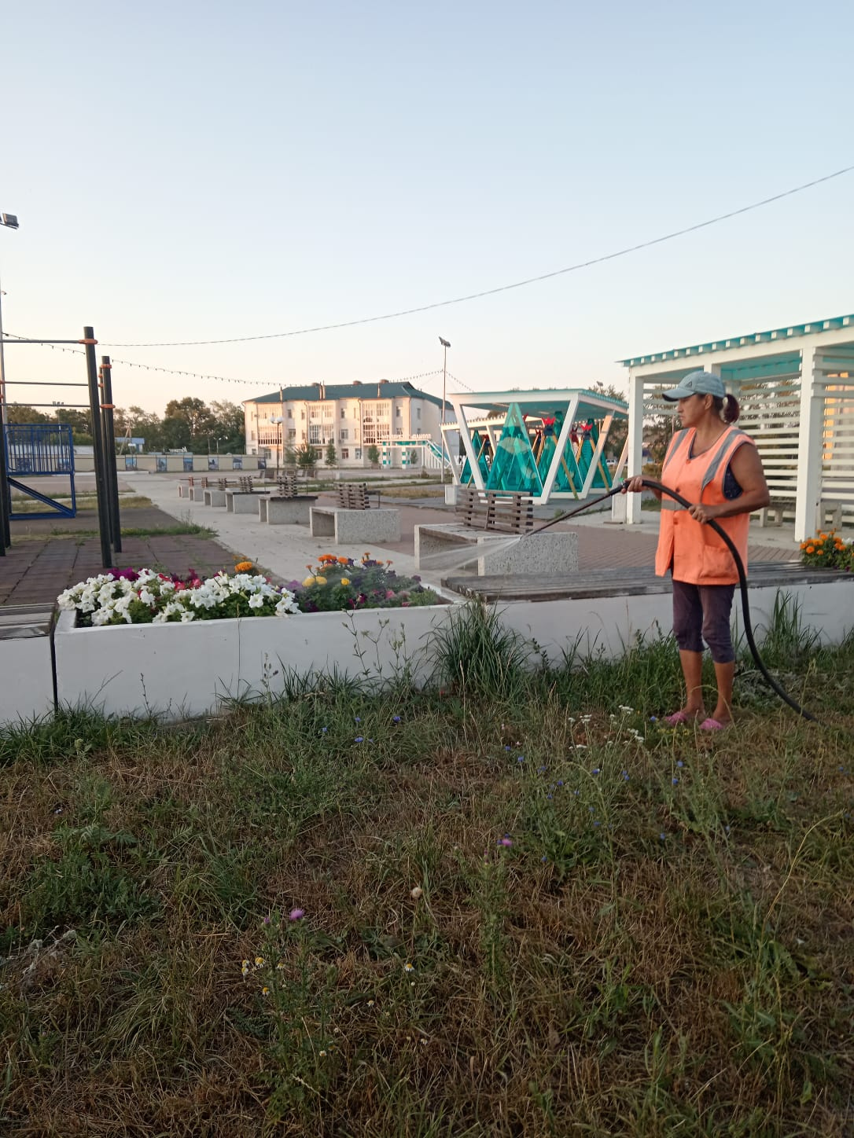

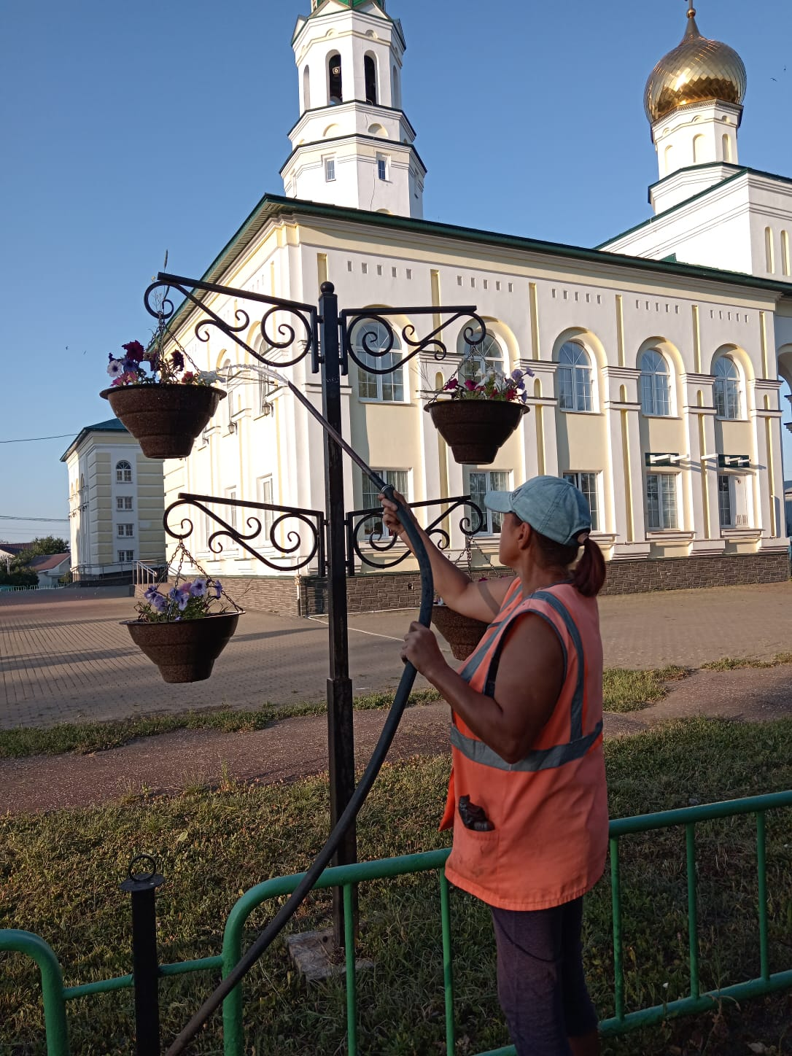

Полив цветов и насаждений

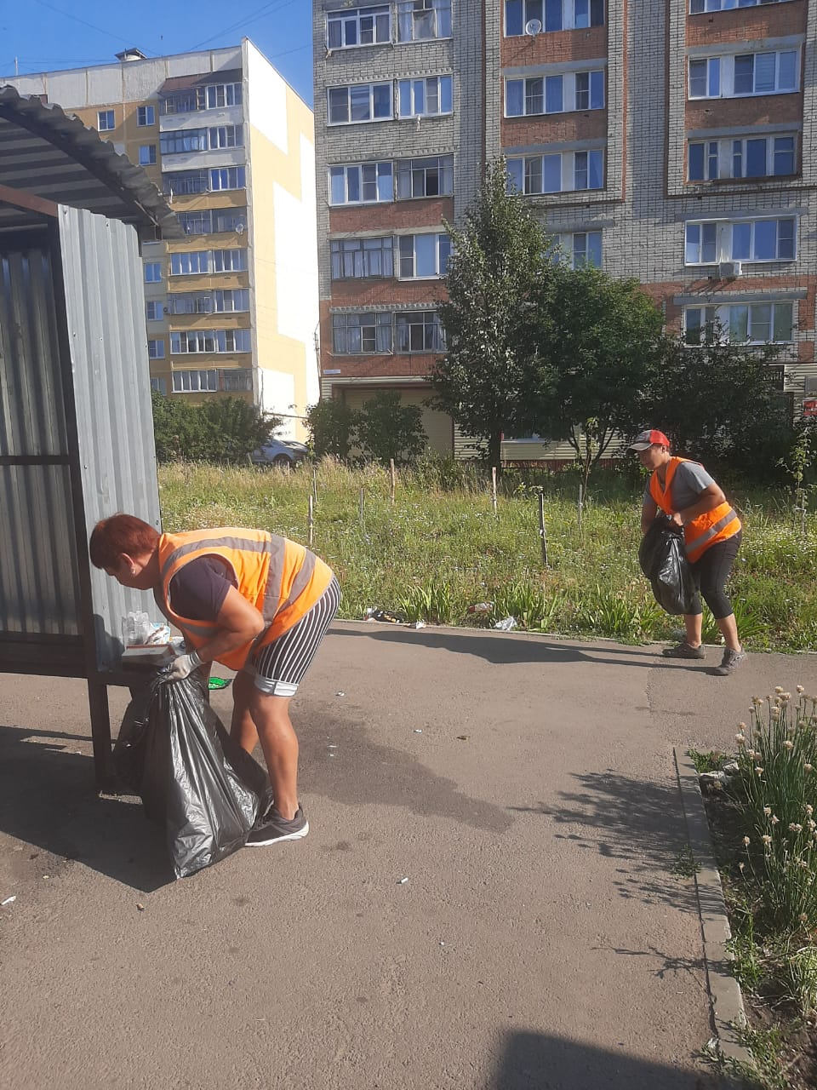

Сбор мусора

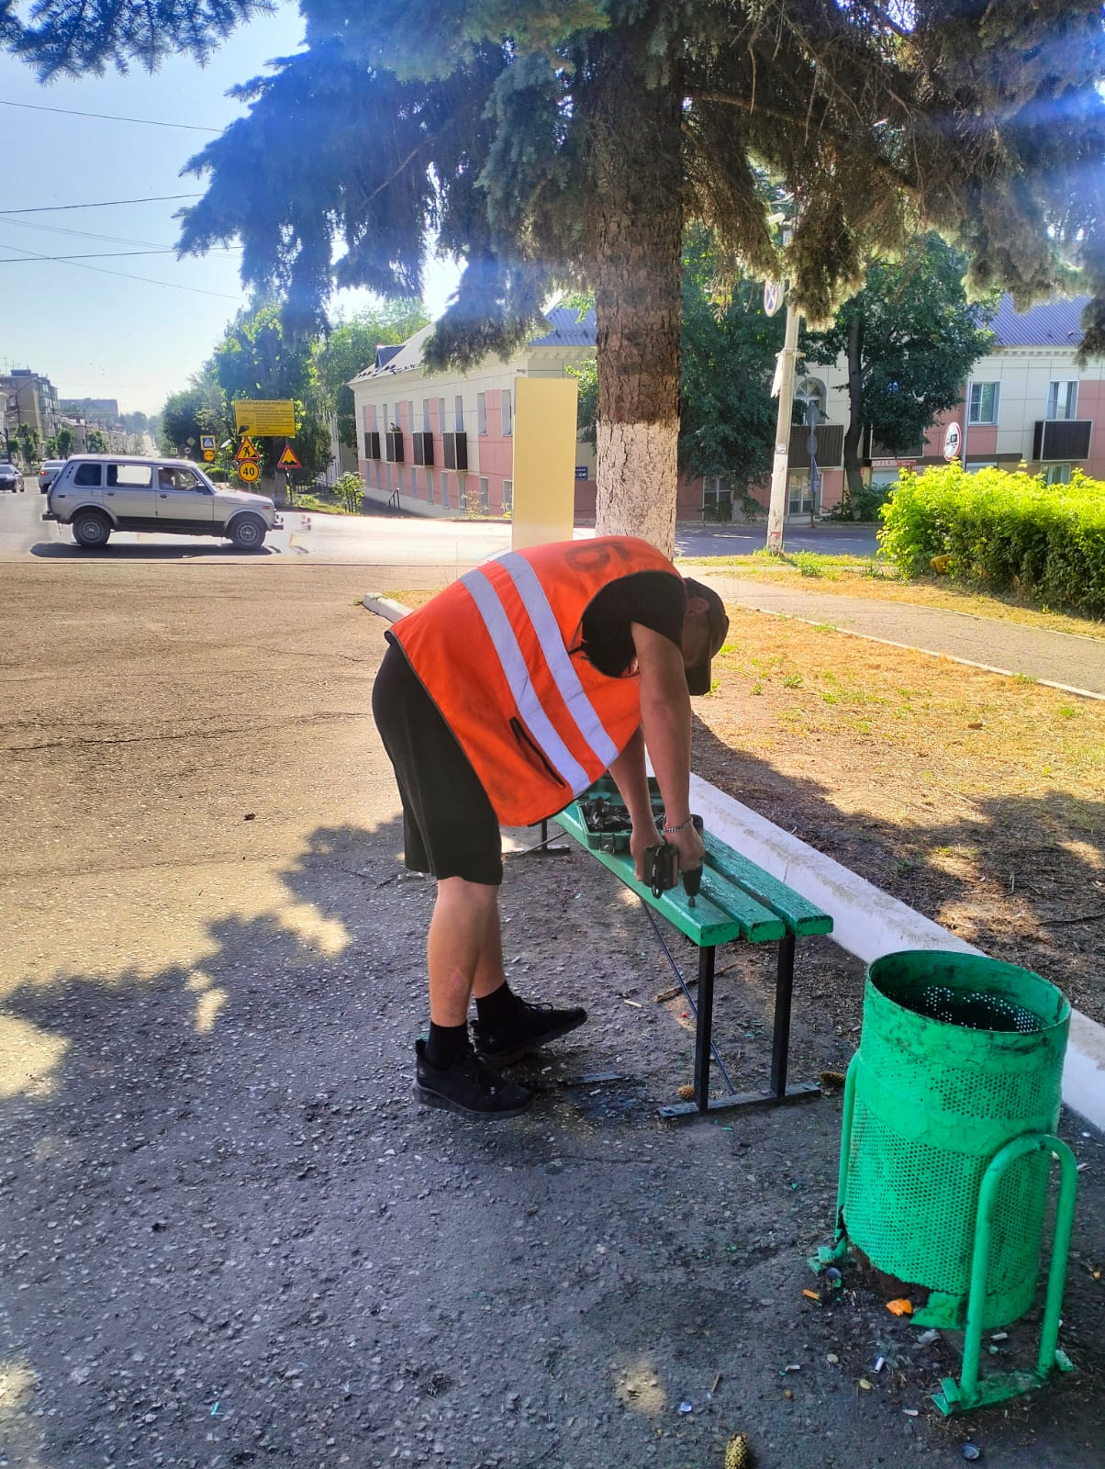

Ремонт лавочек (вечный огонь)

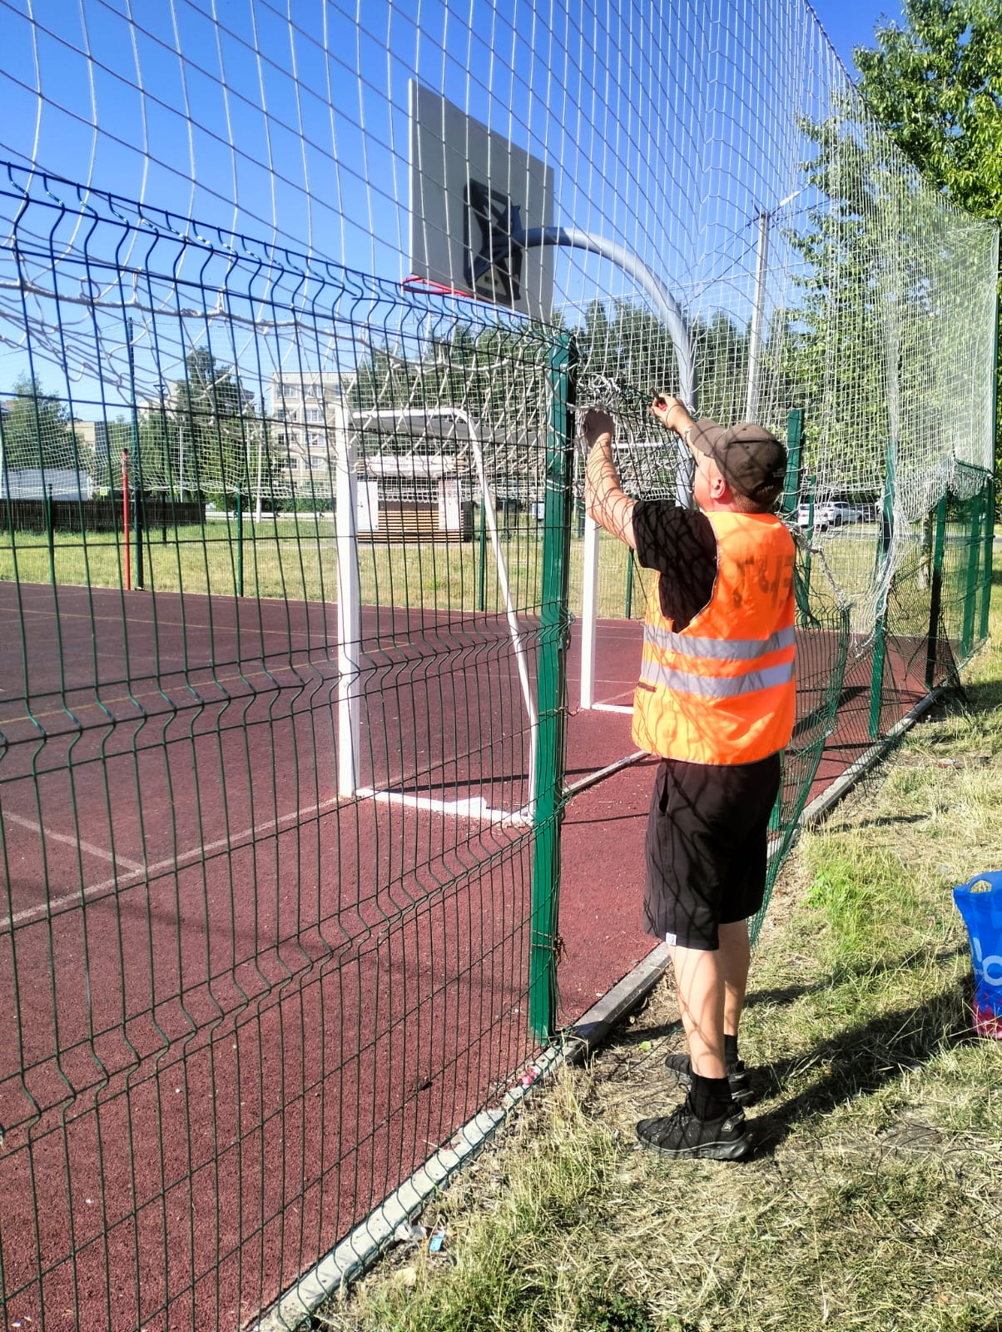

Ремонт площадки " Старт Парк"

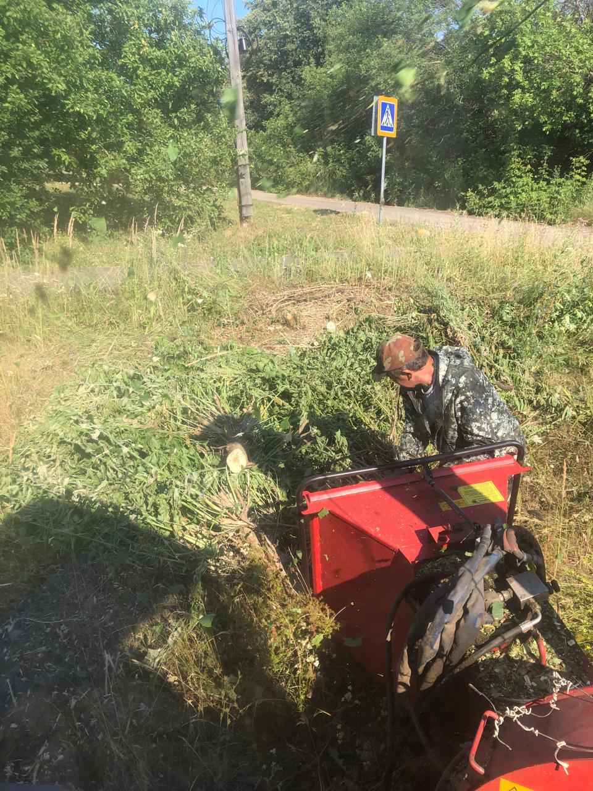

ул. Советская, Куйбышева. парк, Локомотивная. Дробление кустов

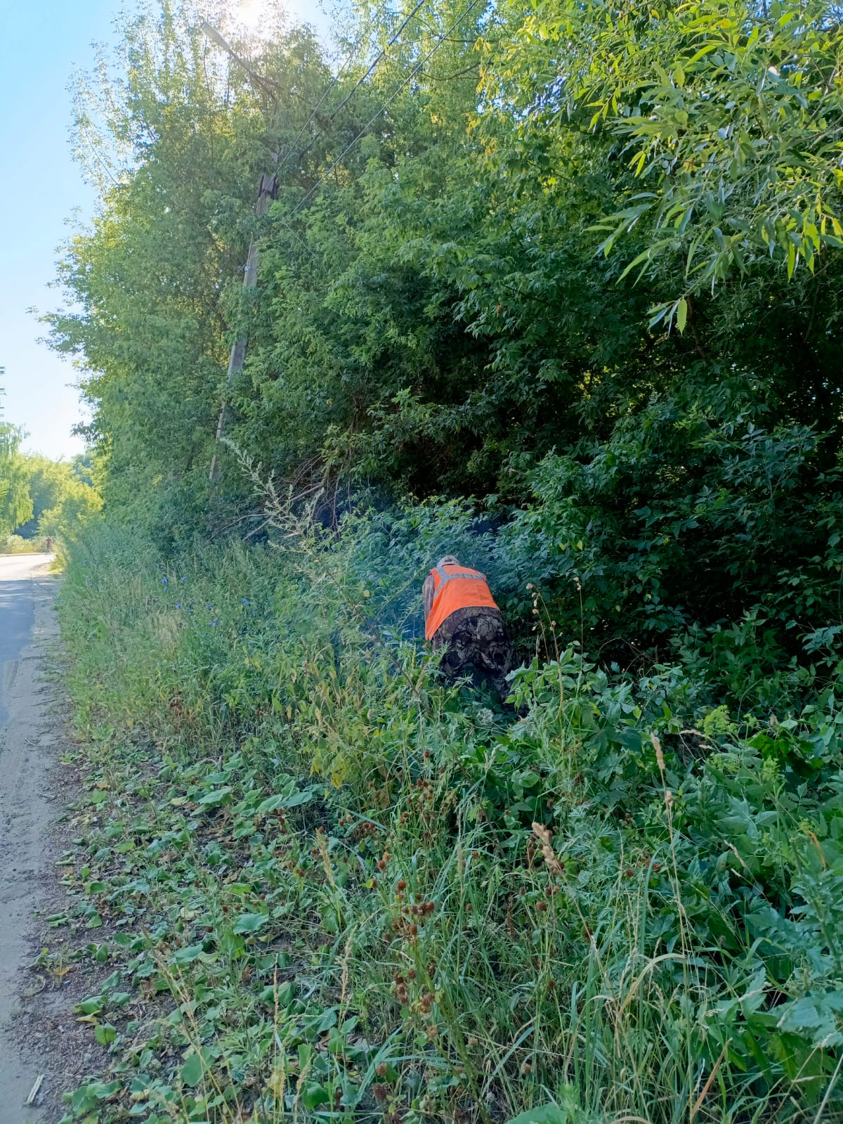

Кирзавод. выпиливание. Кустарников